GIUSTINIANI ANTONIO q. Francesco 1440 Kav. Schema

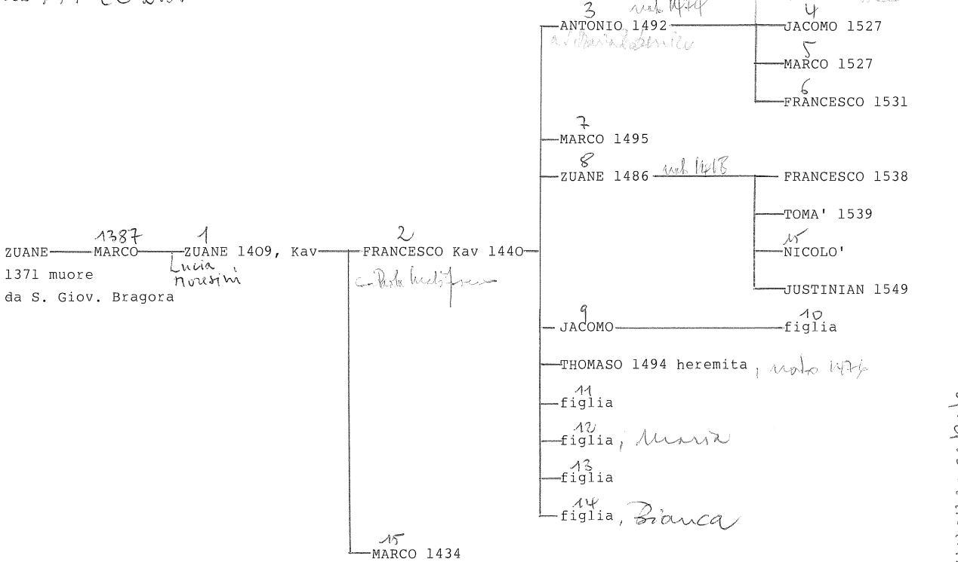
1
Zuane 1409 … FRANCESCO 1440 Kav.
1448, sposa la figlia di Francesco Contarini el Ceston
1464, si risposa con la figlia q. Antonio Malipiero q. Luca
1484, sposa la figlia, Lucia, con Donà Contarini q. Zuane. Dal matrimonio nascerà Francesco Contarini pr.1505, al quale il fra Tommaso chiederà di inviargli il suo Canzoniere. E sarà legato a Marco Contarini.
1489, sposa la figlia, Maria, con Antonio Sanudo q. Leonardo
1492, una sua figlia sposa Vido Morosini q. Nicolò e vedova nel 1508 risposa Francesco Malipiero q. Perazzo
1497, sua figlia Bianca, sposa Benetto Gabriel q. Alvise Cfr. Procuratore Incurabili
Esecutrice ed erede 8.11.1523 con Lodovica Gabriel. In S. Maria Zobenigo.
Figlia Malipiera, come da lettere di Fra. Paolo, da sorella Bianca
2
Francesco 1440 Kav … MARCO 1486
Nato nel 1468, gemello, non sposato
3
Francesco 1440 Kav … ZUANE 1486
Nato nel 1468, gemello
29.11.1486, è presentato alla Balla d’Oro, XVIIIenne, dallo zio Luca Malipiero. E giurano Giov. Batt. Malipiero q. Antonio e ????
1507, sposa la figlia q. Girolamo Contarini q. Alvise
1508, si risposa con figlia di Gabriel Emo q. Zuane
4
Francesco 1440 Kav … GIACOMO
Nato nel 1472
1.12.1490, dalla madre presentato a Balla d’Oro,, XVIIIenne. Giurano: Giov. Batt. Malipiero q. Antonio e Antonio Arimondo q. Nicolò
1503, sposa la figlia di Leonardo Mocenigo q. Ser.mo Zuane
1523, sua figlia sposa Bernardo Capello di Lorenzo Capon
5
Francesco 1449 Kav … TOMMASO 1494, FRA PAOLO eremita
Nato nel 1476 Leonardo
30.10.1494, presentato a Balla d’Oro dalla madre. Giurano: Battista Malipiero q. Ant. Giov. Malipiero e Antonio Sanudo q.
29.5.2525, relazioni tra fra Paolo e Pietro Contarini.
5.9.1525, passaggio di fra Paolo per Venezia. Incontro con Pietro Contarini.
1525-6, di passaggio per Venezia, verso la fine, riferisce l’episodio della barba a Marco Contarini.
25.5.1527, durante il sacco è fatto prigioniero, giunhe a Ostia. Di al Massaccio.
7.7.1527, Dalle Grotte scrive del suo dispiacere per la partenza del nipote Francesco.
San Girolamo farà pregare per fra Paolo e suoi compagni.
6
Francesco 1449 Kav … ANTONIO 1492
Nato nel 1474.
10.11.1492, la madre Paola presenta il figlio Antonio a Balla d’Oro, XVIIIenne. Giurano: Antonio Sanudo di Leonardo e Luca Malipiero q. Antonio.
1505. sposa Contarini Contarini q. Zaccaria Kav q. Francesco. * E’ la sorella di Pietro e Marco Contarini.
12.7.1518, prende fuoco la sua casa alle Frezeria.
Si trova a Vicenza capitano con Filippo Basadonna podestà
27.12.1523, vanno dal doge lui, Marco Contarini e Francesco Contarini q. Donado. ( tutti e tre imparentati con fra Paolo )
1529, è capitano di Brescia

7
Antonio 1492 … GIACOMO 1527
Nato nel 1507
Non si è sposato
8
Antonio 1492 … MARCO 1527
Nato nel 1507
Nel 1539 sposa la figlia di Francesco Soranzo q. Giacomo.
9
Antonio 1492 … FRANCESCO 1431
Nato nel 1511.
Settembre 1525 raggiunge a Camaldoli lo zio fra Paolo.
1526-27, registrato presente alle Grotte di Massaccio, in prova
Maggio 1527, mentre lo zio è prigioniero, durante il sacco, Francesco ritorna Venezia.

